**五邑大学智能制造学部**



**网络互连技术 大作业**

**题 目：**基于华为eNSP的中小型IT企业网络设计

**学 院**： 智能制造学部

**专 业**： 通信工程（计算机通信网络）

**班 级**： 160805

**学 号**： 3116001779

**姓 名**： 陈淦

**指导教师**： 容振邦

**起止日期**： 2019年3月25日至2019年4月24日

递交的材料清单：

1. 大作业文档一份（Word文档）
2. 网络规划图（Visio图）
3. PPT演示（PPT文档）
4. 模拟环境（ENSP环境数据）

注意：这两个文件压缩成一个文件，文件名格式如下

学号姓名_网络互连技术.rar(.z/zip/tar.gz等)

例如：3114002673谢志伟_网络互连技术.rar

|___3114002673谢志伟_文档.doc

|___3114002673谢志伟_仿真数据

**注意：所有提交文件以班为单位发送到邮箱13422571423@163.com中。**

**指导教师审阅意见及成绩评定：**

指导老师签章：

日 期： 年 月 日

# 设计背景

随着信息技术的发展，互联网技术的发展已相当成熟，为了适应市场的需求，企业在发展的过程中必须建设属于自己的网络信息平台，在瞬息万变的市场信息中获取与企业战略相关的价值信息，及时在企业内部传播，更好的应对市场的需求。

为了适应业务的发展和团队间高效合作的需求，提高管理水平和团队协作能力，某互联网公司决定建立一个高效稳定的企业局域网，实现信息的共享，协作和通讯，并和下属几个部门互连，并在此基础上开发建设现代化的企业应用系统，实现智能化，信息化，快节奏，高效率的管理模式。

# 需求分析

* 整个网络总共分为四个区，分别是用户区，前端开发区，服务端开发区，最后一个区为模拟公网环境的公共区域。所有在局域网内部的设备均能互相访问，而且对于局域网内的所有终端设备都具有与公网进行通信的能力（NAT）。
* 其中用户区的用户数量较大，且需要保证该区域要有一定的抗干扰容错性能，减少无用信息对带宽的占用。所以综上考虑三层架构的方式来构建用户区的网络设计，使用VLAN技术将用户群划分为三个区域，并且隔离广播域。使用MSTP多生成树协议防止产生环路。对于充当路由功能的三层交换机之间来说，使用VRRP实现虚拟路由的冗余备份。
* 在前端开发区除了实现对局域网内所有终端的互相访问之外，还需要对服务端开发区开放的服务进行访问。
* 在服务端开发区，需要对公网暴露FTP和HTTP服务，实现对外提供业务服务。
* 对整个路由区域使用OSPF路由协议，实现不同区域之间的互连互通。

# 逻辑设计



网络大致规划逻辑Visio图

|  |  |  |  |
| --- | --- | --- | --- |
| 区域 | 局域网IP | 公网IP | VLAN |
| 用户区 | 10.10.10.0/24 | 120.120.120.10 | 10 |
| 10.10.20.0/24 | 120.120.120.20 | 20 |
| 10.10.30.0/24 | 120.120.120.30 | 30 |
| 前端开发区 | 10.10.40.0/24 | 120.120.120.40 | 40 |
| 服务端开发区 | 10.10.50.0/24 | 120.120.120.50 | 50 |
| 公网区 |  | 120.120.120.0/24 |  |

区域IP分配规划

|  |  |  |
| --- | --- | --- |
| 对外服务名称 | 公网IP | 局域网IP |
| Web服务 | 120.120.120.3 | 10.10.50.2 |
| FTP服务 | 120.120.120.4 | 10.10.50.3 |

对外服务IP规划

# 系统仿真

此规划使用了华为的网络模拟器eNSP，此模拟器具有免费的，可拓展，图形化操作的特点。主要对企业网络路由器、交换机进行软件仿真，完美呈现真实设备实景，支持大型网络模拟，可以没有真实设备的情况下能够模拟演练，学习网络技术。

实验所需的整体模拟网络拓补图搭建如下图所示：

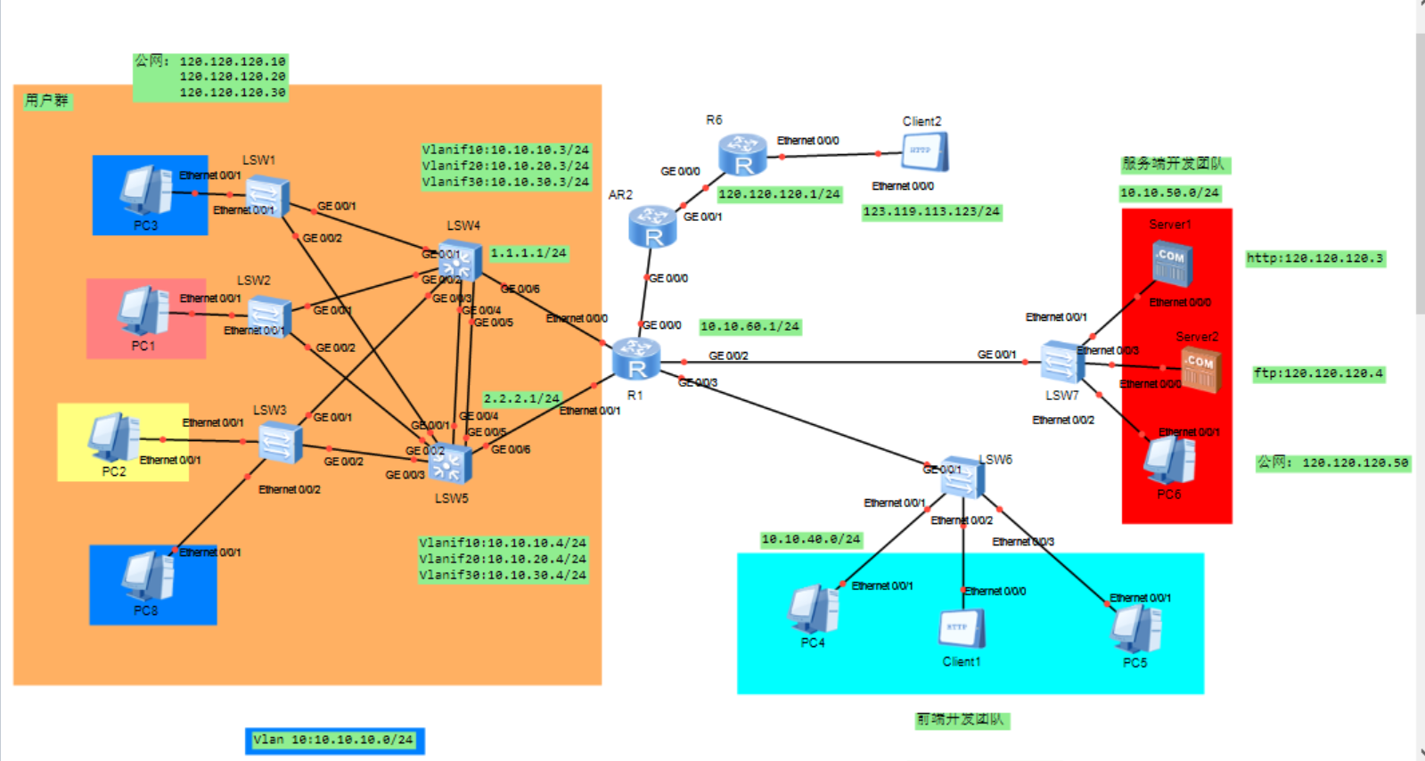

局部详细图

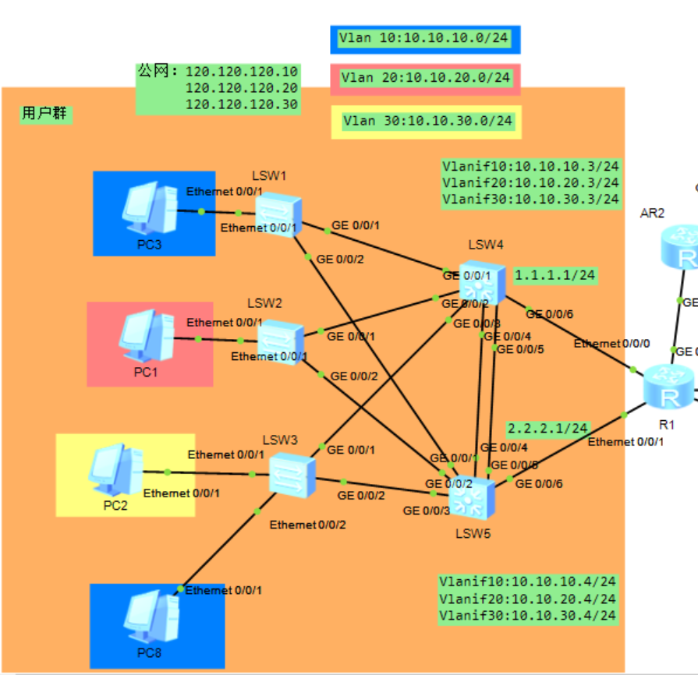

用户区

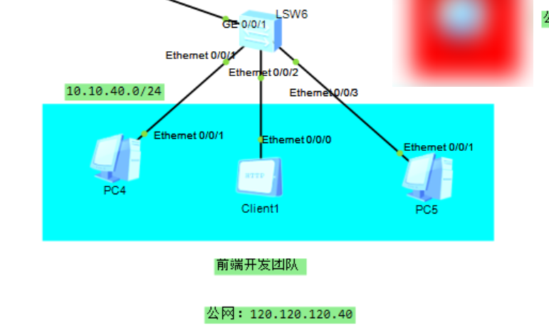

前端开发区

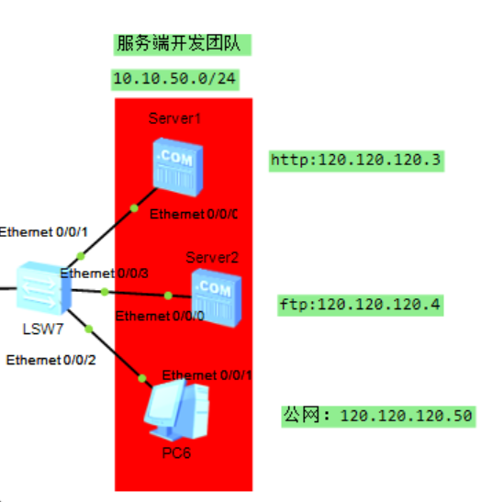

服务端开发区

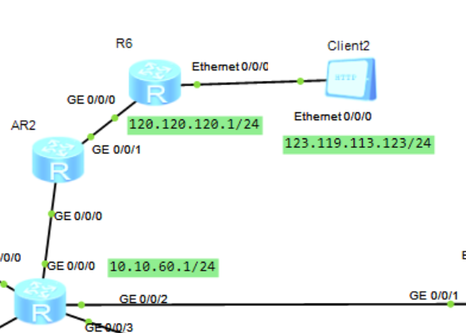

公网区

# 系统测试

1. **全网互连测试**

这里选取局域网其中两台不同网段的终端设备进行互相通信测试（选取PC3与PC4），其中PC3 IP：10.10.10.1，PC4 IP：10.10.40.1

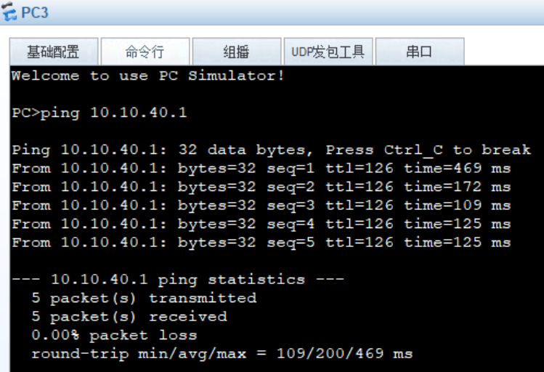

其他终端设备之间也可以实现互联互通，这里就不一一举例。

1. **VRRP验证**

查看PC3的网关设置

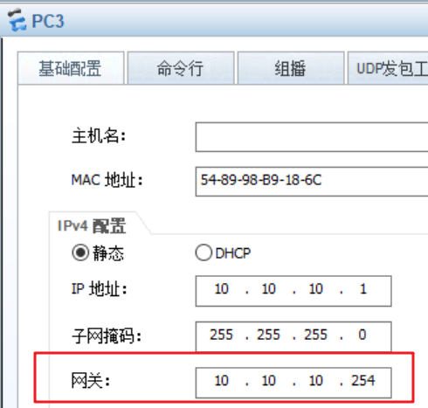

但实际访问的端口IP为10.10.10.3，这里使用tracert命令去追踪PC4的路由转发路径

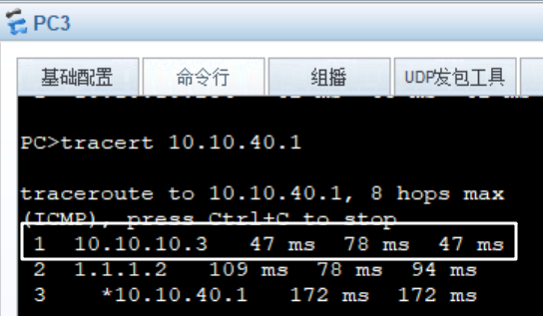

查看PC1的网关配置

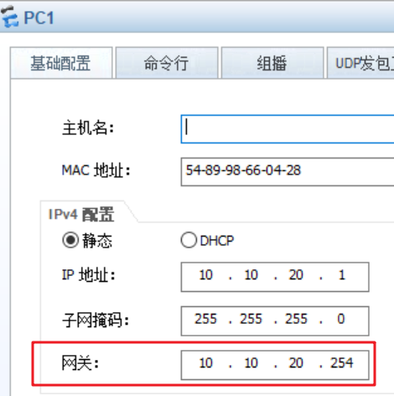

但实际访问的端口IP为10.10.20.4，这里使用tracert命令去追踪PC4的路由转发路径

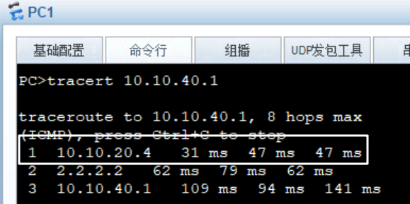

1. **负载均衡与设备冗余测试**

这里将VLAN 10的流量全部交由交换机LSW4，将VLAN 20,VLAN 30的流量全部交给交换机LSW5，这个的验证可以从上一个VRRP的验证可以得到证实，因为10.10.10.3是交换机LSW4的一个VALNIF IP地址，10.10.20.4是交换机LSW5的一个VLANIF IP地址。

那么如果将交换机LSW4关闭，那么VALN 10的流量会由交换机LSW5 进行转发，这是将LSW4关闭之后，PC3的路由转发路径：

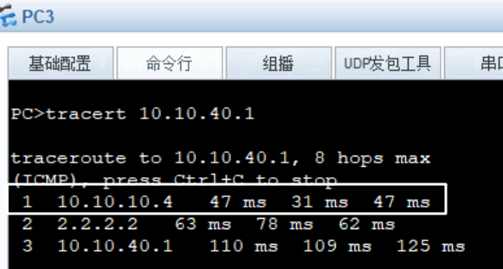

可以看到，实际路由转发功能已由交换机LSW5接替，应为10.10.10.4是交换机LSW5的一个VLANIF IP地址，这样就实现的设备的冗余备份以及高可用。如若此时将关闭放入LSW4重新开启，那么LSW4又会承担起VLAN 10流量的转发任务，这是因为设置了抢占模式，以及对应的优先级。

1. **OSPF路由协议验证**

使用OSPF路由协议，使得三层交换机LSW4，LSW5与路由器R1实现路由表的分享。如下展示的就是三层交换机LSW4的路由表，其中可以看到其通过OSPF学习到的路由表

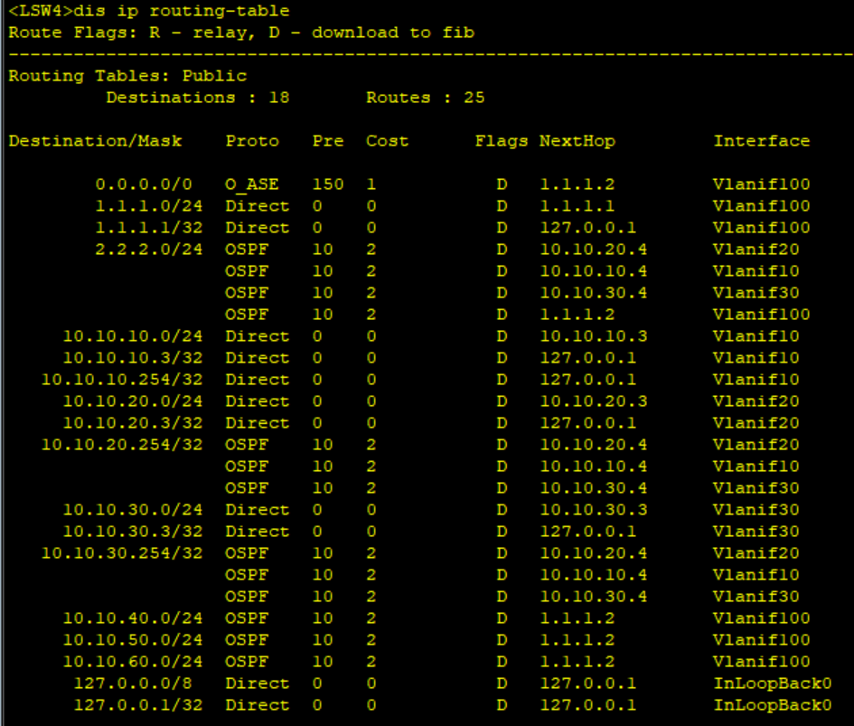

1. **对公网访问测试**

这里虚构了一个公网IP 123.119.113.123/24，用于模拟内网对外进行访问，访问测试：

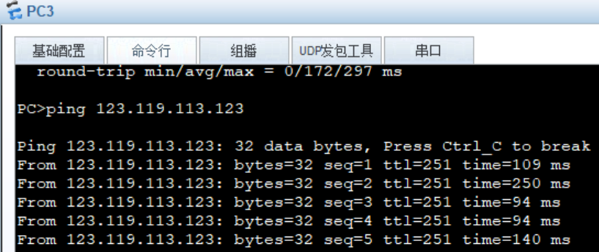

对路由器AR2的GE0/0/0端口和GE0/0/1端口进行抓包，验证NAT

这是对GE0/0/0端口的抓包

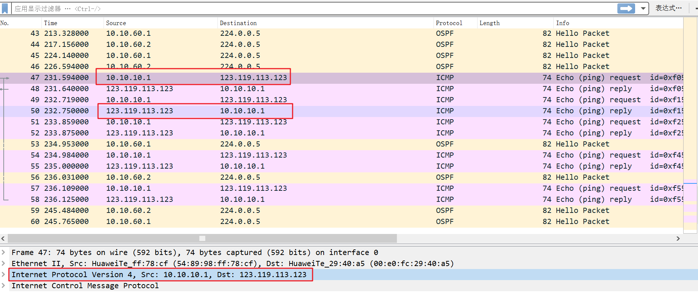

这是对GE0/0/1端口的抓包

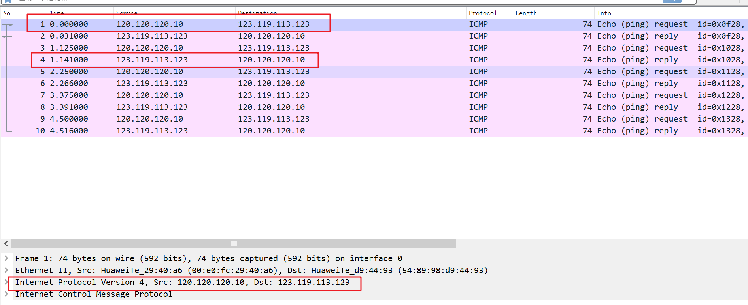

可以看到IP地址发生了转换，对于网段为10.10.10.0/24的网路来说，通过NAT技术会将局域网网段转换为设置好的公网IP120.120.120.10进行通信，解决了因为公网IP紧缺导致局域网中使用私有网段无法访问公网的情况

1. **对外提供Web服务验证**

使用IP地址为123,119.113.123的公网设备对IT公司的Web服务进行访问

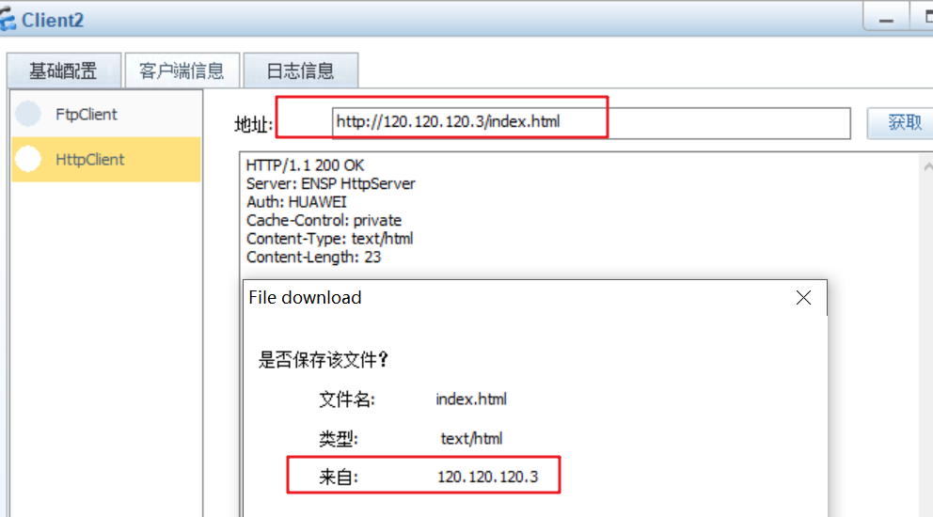

1. **对外提供FTP服务验证**

使用IP地址为123.119.113.123的公网设备对IT公司的FTP服务进行访问

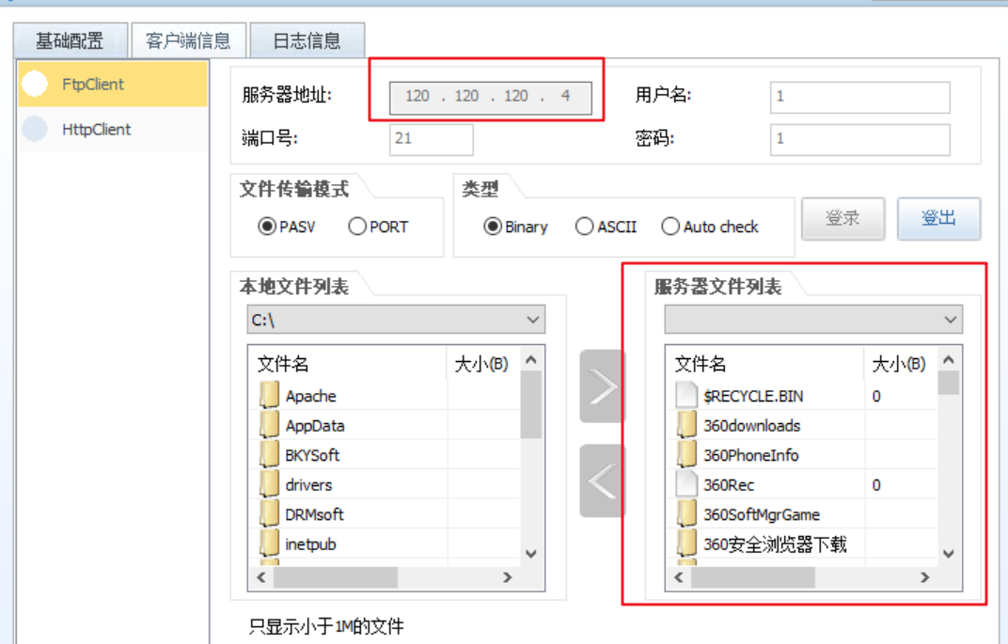

# 总结

这次课程设计有所收获,也有所感悟,收获在于配置机器又变得熟练了一些,对于大二所不熟悉的协议也又有了一些深入了解,我觉得这些知识对于我找工作有可能会有所帮·助。感悟在于路由与交换配置其实并没有我想的那么难,记得大一大二做这个的时候,我都是很抵触的,认为配置太难,但这次配置我发现以前都是我自己想多了,所以有些事,还是要自己去尝试，才会知道结果。

在配置网络的过程中遇到了许多困难，其中有些问题并不是书上出现的，比如ENSP中的通用路由NAT功能可以正常配置，但就是不会生效，为了解决这个问题需要更换路由器。在这次实验中遇到了许多诸如此类的问题，这就要求要有一定的独立解决问题的能力，通过这次的实验不仅巩固了自己在课堂上学到的知识，还锻炼了自己独立解决问题的能力。

本次课程设计主要是综合运用所学的计算机网络基础理论知识,结合实际网络设备,解决在设计、安装、调试网络中所遇到的问题,从而使基础理论知识得到巩固和加深。学习网络设计中的一般设计过程和方法,熟悉并掌握运用二层交换机、三层交换机、路由器的配置技术。掌握组建计算机网络工程的基本技术,特别是网络规划、交换机路由器等网络设备的基本功能与选型以及网络应用服务器的基本配置,丰富自己的应用能力和动手实践能力,为以后从事网络工程方面的工作做了一个很好的铺垫。但是,本次课程设计也暴露了我的很多问题,在动手能力方面有欠缺,有时候粗心大意,有些命令掌握的不够熟练,致使走了很多弯路。在图书馆查书和同学的帮助下逐步解决了一些,但是还有不足之处有待今后继续努力!

# 参考资料

高级网络技术 / 田果，刘丹宁，余建威著，——北京：人民邮电出版社

路由与交换技术 / 田果，刘丹宁，余建威著，——北京：人民邮电出版